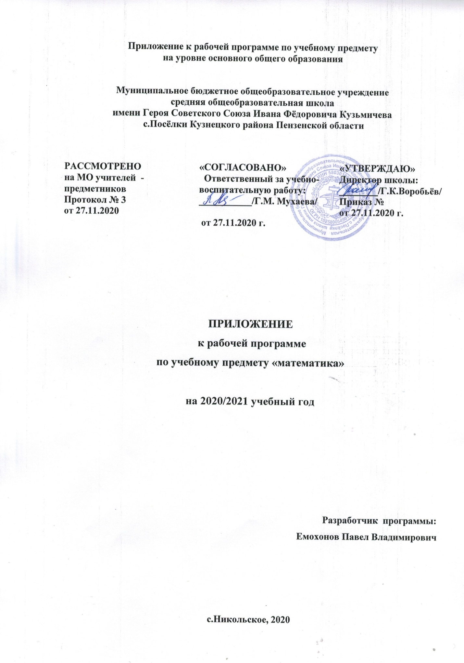

с.Посёлки, 2020

1. ПЛАНИРУЕМЫЕ РЕЗУЛЬТАТЫ ОСВОЕНИЯ УЧЕБНОГО ПРЕДМЕТА

Планируемые результаты освоения учебного курса, предмета | Изменения, внесённые в программу
Личностные

Метапредметные | - умение планировать свою деятельность при решении учебных математических задач, видеть различные стратегии решения задач, осознанно выбирать способ решения;  - умение работать с учебным математическим текстом (находить ответы на поставленные вопросы, выделять смысловые фрагменты);  - умение проводить несложные доказательные рассуждения, опираясь на изученные определения, свойства, признаки; распознавать верные и неверные утверждения; иллюстрировать примерами изученные понятия и факты; опровергать с помощью контрпримеров неверные утверждения;  - умение действовать в соответствии с предложенным алгоритмом, составлять несложные алгоритмы вычислений и построений;  - применение приёмов самоконтроля при решении учебных задач;  - умение видеть математическую задачу в несложных практических ситуациях.
Предметные | - владение базовым понятийным аппаратом по основным разделам содержания;  - владение навыками вычислений с натуральными числами, обыкновенными и десятичными дробями, положительными и отрицательными числами;  - умение решать текстовые задачи арифметическим способом, используя различные стратегии и способы рассуждения;  - усвоение на наглядном уровне знаний о свойствах плоских и пространственных фигур; приобретение навыков их изображения; умение использовать геометрический язык для описания предметов окружающего мира;  - приобретение опыта измерения длин отрезков, величин углов, вычисления площадей и объёмов; понимание идеи измерение длин площадей, объёмов;  - знакомство с идеями равенства фигур, симметрии; умение распознавать и изображать равные и симметричные фигуры;  - умение проводить несложные практические расчёты (включающие вычисления с процентами, выполнение необходимых измерений, использование прикидки и оценки);  - использование букв для записи общих утверждений, формул, выражений, уравнений; умение оперировать понятием «буквенное выражение», осуществлять элементарную деятельность, связанную с понятием «уравнение»;  - выполнение стандартных процедур на координатной плоскости;  - понимание и использование информации, представленной в форме таблиц, столбчатой и круговой диаграммы;  - умение решать простейшие комбинаторные задачи перебором возможных вариантов.  12. вычислительные навыки: умение применять вычислительные навыки при решении практических задач, бытовых, кулинарных и других расчетах.  13. геометрические навыки: умение рассчитать площадь, периметр при решении практических задач на составление сметы на ремонт помещений, задачи связанные с дизайном.  14. анализировать и осмысливать текст задачи; моделировать условие с помощью схем, рисунков; строить логическую цепочку рассуждений; критически оценивать полученный ответ;  15. решать задачи из реальной практики, используя при необходимости калькулятор;  16. извлекать необходимую информацию из текста, осуществлять самоконтроль;  17 извлекать информацию из таблиц и диаграмм, выполнять вычисления по табличным данным;  18. выполнять сбор информации в несложных случаях, представлять информацию в виде таблиц и диаграмм, в том числе с помощью компьютерных программ;  19. строить речевые конструкции;  20. изображать геометрические фигура с помощью инструментов и от руки, на клетчатой бумаге, вычислять площади фигур, уметь выполнять расчеты по ремонту квартиры, комнаты, участка земли и др.;  21. выполнять вычисления с реальными данными;

2. СОДЕРЖАНИЕ УЧЕБНОГО ПРЕДМЕТА
Класс | Раздел | Тема | Изменения
5 | Натуральные числа(4ч)добавить | Сложение и вычитание натуральных чисел | Сократить Виды углов. Измерение углов(с 5ч на 3ч)
 | Натуральные числа(4ч)добавить | Умножение и деление натуральных чисел. | Сократить Виды углов. Измерение углов(с 5ч на 3ч)
 |  | Решение задач по действиям | Сократить Прямоугольник. Ось симметрии фигуры(с 4ч на 2ч)
6 | Среднее арифметическое. Проценты(2ч)дополнительно | Нахождение числа по его процентам | Сократить Длина окружности. Площадь круга.(с 3ч на 2ч)  Случайные события. Вероятность случайного события.(с 3ч на 1ч)
 | Среднее арифметическое. Проценты(2ч)дополнительно | Решение упражнений по теме «Проценты. Нахождение процентов от числа»
 | Десятичные дроби. | Десятичные дроби. Сложение и вычитание десятичных дробей Сложение и вычитание смешанных чисел | Вероятность случайного события.(с 3ч на 1ч)
7 | Рациональные числа и действия над ними(2ч) | Модуль числа | Среднее арифметическое, размах и мода(с 2ч на 1ч)
 |  | Решение задач с помощью уравнений | Медиана как статистическая характеристика(с 2ч на 1ч)
 | Отношения и пропорции(2ч) | Процентное отношение двух чисел | Определение степени с натуральными показателями9С 2ч на 1ч)
 |  | Прямая и обратная пропорциональные зависимости | Решение задач с помощью систем уравнений(с 4ч на 3ч)
8 | Квадратные уравнения – 20 час | Формула корней квадратного уравнения. | Квадратные уравнения – 22 час за счет сокращения Теорема Виета(с 2ч на 1ч), Определение квадратного уравнения. Неполные квадратные уравнения.(с 2ч на 1ч)
 |  | Решение задач с помощью квадратных уравнений
 | Текстовые задачи (2 ч) добавить | Задачи на проценты, задачи на движение, задачи на вычисление объема работы, задачи на процентное содержание веществ в сплавах, смесях и растворах, способы их решения. | Степень с целым показателем. Элементы статистики (11 часов сократить на 9ч)
9 | - Алгебраические выражения (2 ч) | Формулы сокращенного умножения. | - Алгебраические выражения  (4 ч)  Сокращаем Числа и вычисления (2 ч на 0ч)
 |  | Преобразование числовых выражений, содержащих квадратные корни.
 | - Уравнения, системы уравнений. Неравенства, системы неравенств (6 ч) | Уравнения с одной переменной. Квадратные уравнения. | Уравнения, системы уравнений. Неравенства, системы неравенств (7 ч)  Сокращаем  Функции и графики (3 ч на 2ч)
 |  | Дробно-рациональные уравнения.
 |  | Задачи, решаемые с помощью уравнений или систем уравнений.
 | 3.Функции и графики (5 ч) | Линейная функция и ее свойства. График линейной функции. | Функции и графики (6 ч)  Сокращаем Прогрессии: арифметическая и геометрическая (3 ч на 0ч)
 | 4.Текстовые задачи (2 ч) | Задачи на движение. Задачи на вычисление объема работы | Текстовые задачи (3 ч) Сокращаем Прогрессии: арифметическая и геометрическая (3 ч на 0ч)
 | 5.Окружность (4 ч) | Касательная к окружности и ее свойства. Центральные и вписанные углы. | Окружность (5 ч)  Сокращаем Прогрессии: арифметическая и геометрическая (3 ч на 0ч)
 |  | Окружность, описанная около треугольника. Окружность, вписанная в треугольник.
 |  | Свойства описанного и вписанного четырехугольника.

3. ТЕМАТИЧЕСКОЕ ПЛАНИРОВАНИЕ С УКАЗАНИЕМ КОЛИЧЕСТВА ЧАСОВ, ОТВОДИМЫХ НА ОСВОЕНИЕ КАЖДОЙ ТЕМЫ
Класс | Раздел | Тема урока | Изменения
5
6
7
8
9

